Ενότητα 10 - ΠΡΟΣΟΧΗ! Τι λέει εκεί;

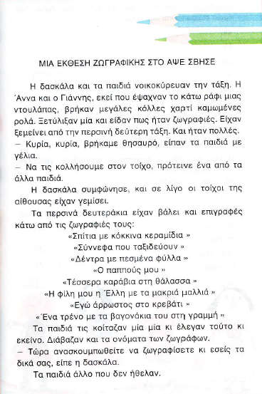**ΑΝΑΓΝΩΣΗ** :